Frankreich – Ein Land am Rande der Regierbarkeit?
Aus der Reihe: Deutschland, deine Nachbarn.
Mittwoch, 09. Dezember 2026

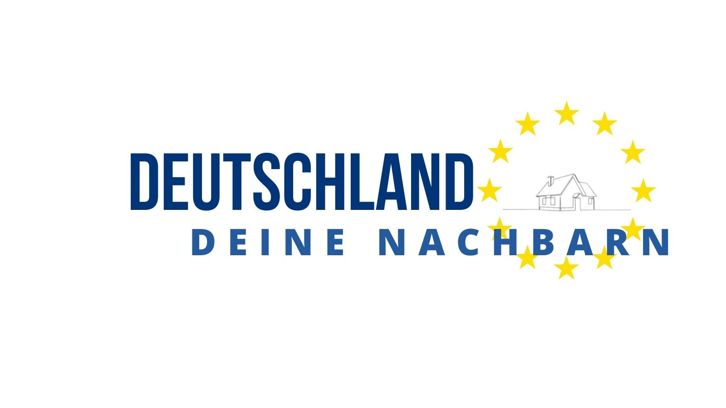
Bild Deutschland deine Nachbarn / LpB

Präsenz

Frankreich galt schon immer als schwer regierbar, doch die politische Lage hat sich in den vergangenen Jahren deutlich zugespitzt: In der Nationalversammlung stehen sich drei politische Blöcke gegenüber, von denen keiner eine Mehrheit besitzt. Die Regierung ist deshalb auf wechselnde Unterstützung angewiesen, politische Entscheidungen werden zunehmend zum Kraftakt. Wie könnten die Präsidentschaftswahlen 2027 Frankreich verändern – und welche Folgen hätte das für Europa und Deutschland?

Inhalt:
Charles de Gaulle soll über Frankreich einst gesagt haben: „Wie wollen Sie ein Land regieren, das 258 verschiedene Sorten Käse hat?“ (“Comment voulez-vous gouverner un pays qui a deux cent cinquante-huit variétés de fromage?”). Tatsächlich aber waren die Verhältnisse seinerzeit vergleichsweise übersichtlich. Die politische Kultur Frankreichs war noch nie auf Kompromisse ausgerichtet, aber bis in die 1990er Jahre prägten wenige große Parteien sowie eine starke Stellung des Präsidenten die Politik.
Doch in den vergangenen Jahren hat sich die politische Lage stark verändert – und das Regieren Frankreichs ist damit deutlich schwieriger geworden.
Aktuell stehen sich in der französischen Nationalversammlung drei Blöcke gegenüber, von denen keiner eine Mehrheit hat. Die zentristische Minderheitsregierung ist deshalb auf Unterstützung anderer Parteien angewiesen, um Gesetze zu verabschieden. Um mit einer Minderheitenposition zu regieren, griff die Regierung schon mal auf umstrittene Verfassungsmechanismen wie Artikel 49.3 zurück, der es ihr ermöglicht, Gesetze ohne Abstimmung im Parlament durchzusetzen. Macron hat seit seinem Amtsantritt 2017 sieben Premierminister berufen. Und auch die Verabschiedung des aktuellen Staatshaushaltes glich einem politischen Kraftakt.
Wie lässt sich Frankreich unter diesen Bedingungen regieren? Wie könnte sich Frankreich durch die anstehenden Präsidentschaftswahlen verändern, bei denen unter anderem Marine Le Pen und Jean-Luc Mélenchon für sehr unterschiedliche politische Richtungen stehen? Und welche Folgen hat das für die Europapolitik und damit auch für Deutschland?Referentin: Jeanette Süß, Institut français des relations internationalesModeration: Prof. Dr. Gabriele AbelsKeine Anmeldung notwendig!
Programm:
Zur Reihe „Deutschland, deine Nachbarn“:Was passiert politisch und gesellschaftlich in den Ländern rund um Deutschland – und wie werden diese Veränderungen dort selbst gesehen? Die Reihe „Deutschland, deine Nachbarn“ richtet den Blick bewusst auf die Innenperspektiven europäischer Staaten. Fachleute aus Wissenschaft und Praxis schildern aktuelle Entwicklungen, ordnen sie in den Rahmen der EU ein und beleuchten, was das jeweils für die Beziehungen zu Deutschland bedeutet. Statt Außenblick und Schlagzeilen stehen Kontext, Debatte und unterschiedliche Bewertungen im Mittelpunkt. Die Veranstaltungen laden dazu ein, europäische Nachbarländer kennenzulernen, vertraute Deutungsmuster zu hinterfragen und die Vielfalt Europas differenzierter wahrzunehmen.Seien Sie dabei, wenn wir gemeinsam Europas Vielfalt entdecken, Vorurteile hinterfragen und die Zukunft unserer europäischen Nachbarn verstehen!

Termin:
Mittwoch, 09. Dezember 2026, 19:00 Uhr - 20:30 Uhr

Leitung:
Anja Meitner, Leiterin der Außenstelle Tübingen
Kontakt:
Verwaltung Tübingen, Tel.: 07071 13680-60, E-Mail: tuebingen.verwaltung@lpb.bwl.de
Ort:
Institut Culturel Franco-Allemand e. V. Tü (ICFA)
Doblerstr. 25
72074 Tübingen
Gebühren:
Die Veranstaltung ist kostenlos.

Seminar-Nr.: 54/50e-26 (Bei Rückfragen bitte angeben)

Zur Anmeldung:

Keine Anmeldung erforderlich

Kooperationspartner:
 | 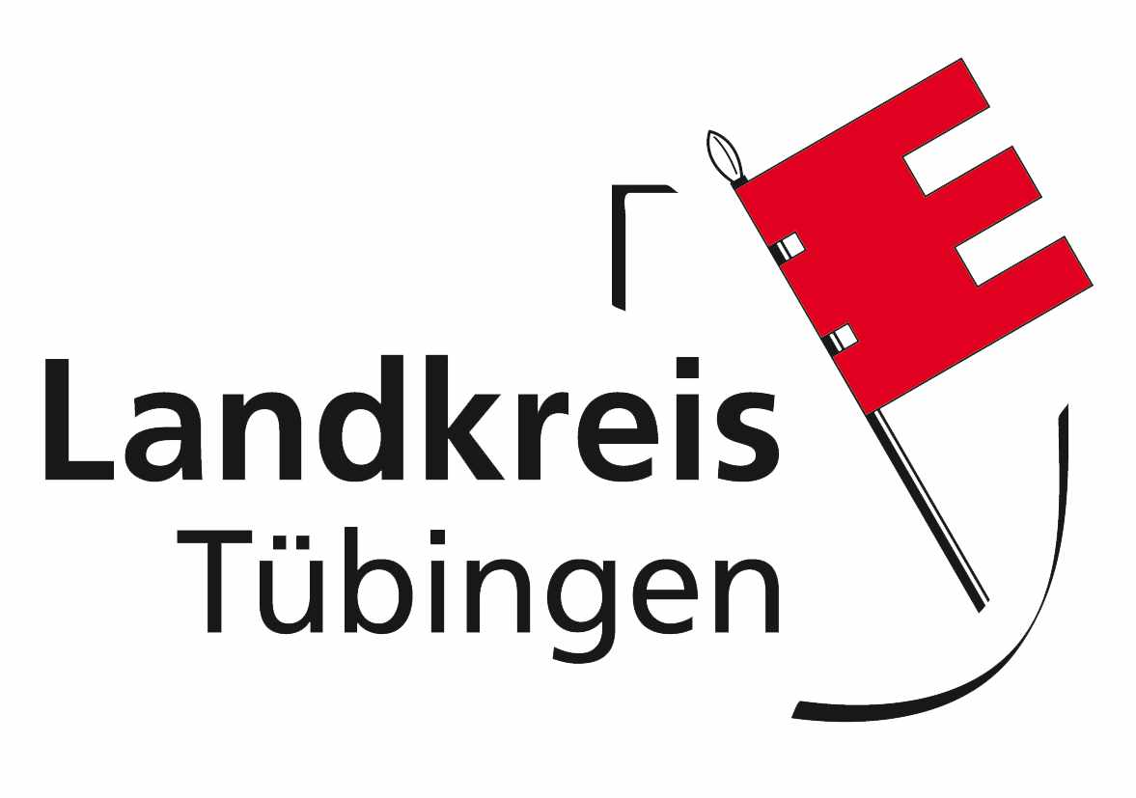 | 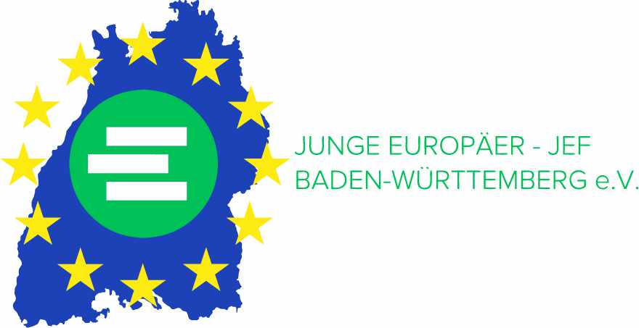
Europa-Union BW | Landratsamt Tübingen | Junge Europäische Föderalisten BW
 | 
Europa Zentrum Baden-Württemberg | Institut für Politikwissenschaft, Uni Tübingen | Institut Culturel Franco-Allemand e. V. Tü (ICFA)

